МУНИЦИПАЛЬНОЕ ДОШКОЛЬНОЕ ОБРАЗОВАТЕЛЬНОЕ УЧРЕЖДЕНИЕ «ДЕТСКИЙ САД №21 «УМКА»

Театрализованное занятие-игра

«Права сказочных героев»

«Правовое воспитание детей дошкольного возраста»

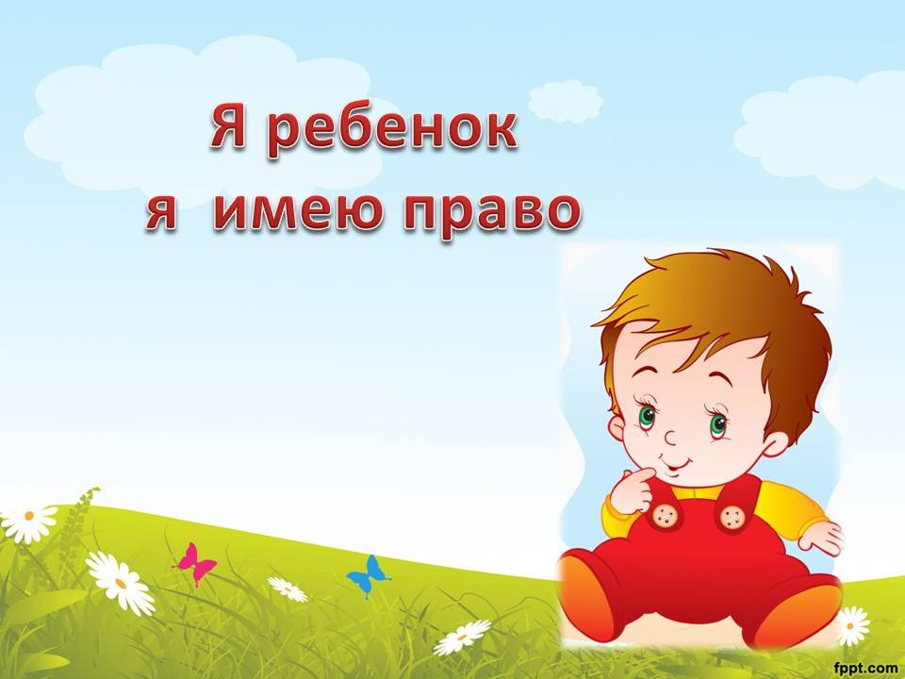
- 1

Провели: воспитатель Луканина Л.Г.
Круглова В.В.
Федулова О.Г.
Ноябрь 2019

Цель: способствовать правовому воспитанию дошкольников, донести до сознания детей в доступной форме “Конвенцию о правах ребенка”.
Задачи:
способствовать формированию у детей дошкольного возраста представлений о Конвенции ООН “О правах ребенка”, познакомить в соответствующей их возрасту форме с основными правами на примере сказок;
способствовать формированию чувства собственного достоинства, осознания своих прав и свобод, чувства ответственности;
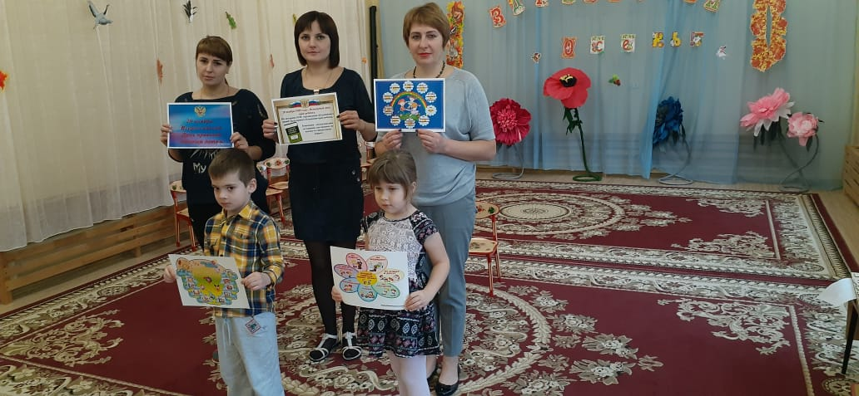

Ход театрализованной игры
Воспитатель.
- Ребята, как называется главный документ, в котором записаны права детей? Конвенция прав.
Я очень хочу, ребята, чтобы вы не только сами запомнили эти права, но и смогли своим друзьям рассказать - какими правами может воспользоваться каждый ребенок.
Поэтому я предлагаю вам, прогуляться по страницам детских сказок. Путешествуя по сказкам, мы посмотрим, всегда ли соблюдаются права героев. Где обижают сказочных героев, значит там, нарушают их права. А если герои веселы, счастливы - то их права соблюдаются. Вы согласны путешествовать со мной? (Звучит музыка “В гостях у сказки”)
Тогда отправляемся.
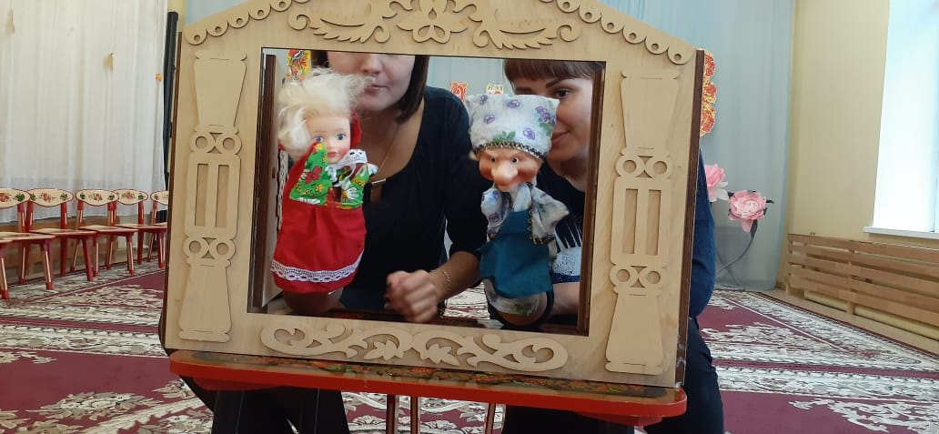
- Вы узнали эту сказку? Это сказка “Красная Шапочка”, которую написал Ш. Перро.
Права каких героев сказки нарушены и кем? (Ответы детей)
Значит, волк нарушил права Красной Шапочки и её бабушки.
А какое право нарушил волк? (Ответы детей)
Мы знаем, что никто не вправе лишить жизни ни ребенка, ни взрослого.
А сейчас, снова внимание.
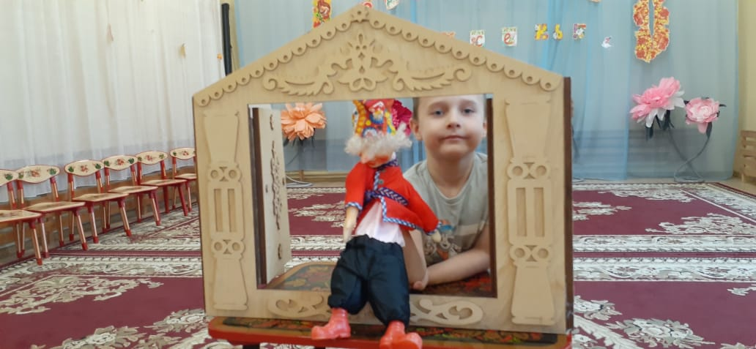...
Карло вошел в каморку, сел на единственный стул у безногого стола и, потерев так и эдак полено, начал вырезать из него куклу.
“Как бы мне её назвать? – раздумывал Карло. – Назову-ка я её Буратино. Это имя принесет мне счастье...”
- Ребята, что это за сказка?
Какое настроение у героев сказки в этом отрывке?
Значит, что мы может сказать о правах героев? Они здесь не нарушены.
О каком праве мы можем здесь говорить? Право на имя.
Да, ребята каждый ребенок имеет право на имя.
А знаете что, когда дети рождаются, то они очень маленькие и похожи друг на друга. Как вы думаете, может быть, необязательно давать детям имена, а просто называть их числами? (Размышления детей)
Вспомните, дразнил ли кто-нибудь вас, и что вы при этом чувствовали? (ответы детей)
У вас всех очень красивые имена. Я просила вас, поинтересоваться у родителей, что означают ваши имена. Кто из вас узнал о своем имени?
Воспитатель: Ребята, а к нам спешат гости
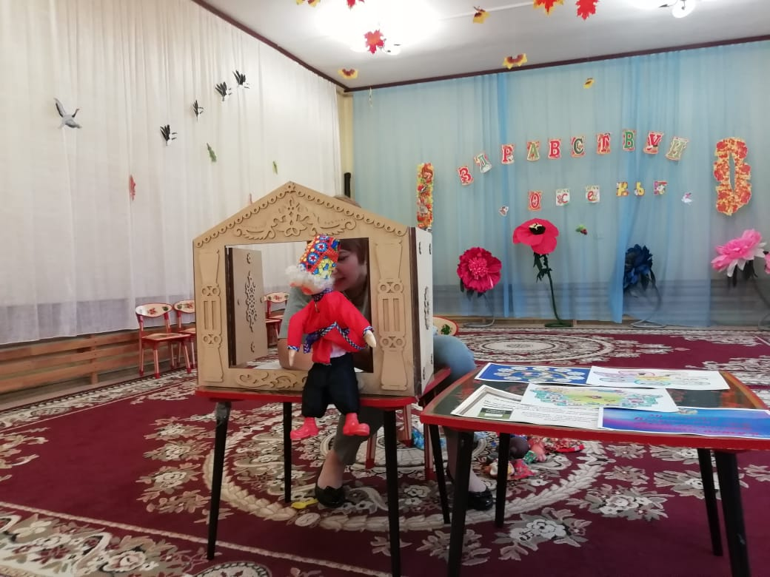
Заяц. Помогите! Помогите же кто-нибудь! Ребята со мной приключилась беда, попросилась ко мне Лиса в лубяную избушку, да меня и выгнала.
Лиса. А я что виновата, что ли? Мой дом растаял. Ведь он был ледяной, где теперь мне жить? Выгнала? Да, выгнала, ну и что? Подумаешь какой, другой дом себе найдешь.
Заяц. Но ведь это мой дом. Не имеешь право, Лиса, ты меня выгонять (плачет).
Лиса. Я в лесу хозяйка, на все имею право!
Воспитатель: подожди, Лиса, успокойся. Сейчас разберемся. Мы у ребят спросим. Скажите, ребята, кто здесь прав и почему? (Ответы детей)
Каждый имеет право на неприкосновенность жилища.
Теперь Лиса, ты поняла, что не имеешь права выгонять Зайца из его собственного дома.
Лиса. Ну, хорошо, я больше не буду. Пойдем, Заинька вместе поиграем.
Воспитатель. Я вас, ребята, тоже приглашаю поиграть.
Три братца дружно строят дом,
Тепло, уютно будет в нём.
В работе братцы знают толк,
Не сможет в дом пробраться волк.
- Вы догадались ребята, о каких братцах идет речь? (Ответы детей)
Дети поют:
Мы маленькие поросятки,
На полянке мы гуляем, цветы собираем,
песенки поем, волка в дом не ждем.
Воспитатель: Вдруг выходит волк, он зубами щелк!
Условие игры: когда поросят в домике трое, волк трогать их не может.
Под музыку поросята бегают по полянке. Все поросята должны занять свои домики.
- Ребята, а какое право поросят нарушил серый волк? Ответы детей. (Право на неприкосновенность жилища).
Проходите и снова внимание.
, а песню поет – заслушаешься.
Воспитатель: Мы знаем, что родители должны не только любить ребенка, но и заботится о нем. Скажите, а ваши родители заботятся о вас? А как? (Ответы детей)
Хорошо, а вы помогаете своим родителям, заботитесь о них?(Ответы детей)
У меня к вам такой вопрос: как вы думаете, может быть нужно, разлучить ребенка с мамой, если она не разрешает бегать ему на улице до вечера и целый день смотреть телевизор, кормит манной кашей? А почему?
- А сейчас я предлагаю вам послушать загадку?
Птицы страшные летали,
Братца милого украли.
Ничего с ним не случится -
Выручит его сестрица.
- О какой сказке идет речь в загадке? (Гуси-лебеди)
Воспитатель. Посмотрите в домик, как вы думаете, какое настроение у главных героев сказки? (Ответы детей)
- Какое право детей было нарушено в этой сказке? (Ответы детей)
Право не разлучаться со своими родителями. Кирилл, найди нам значок пиктограммы, которым мы обозначили право ребенка не разлучаться со своими родителями.
А теперь я предлагаю вам вспомнить небольшое стихотворение о семье.
Пальчиковая гимнастика “Семья”
Это пальчик – дедушка,
Это пальчик – бабушка,
Это пальчик- папочка,
Это пальчик – мамочка,
Это пальчик – это я
Вот и вся моя семья.
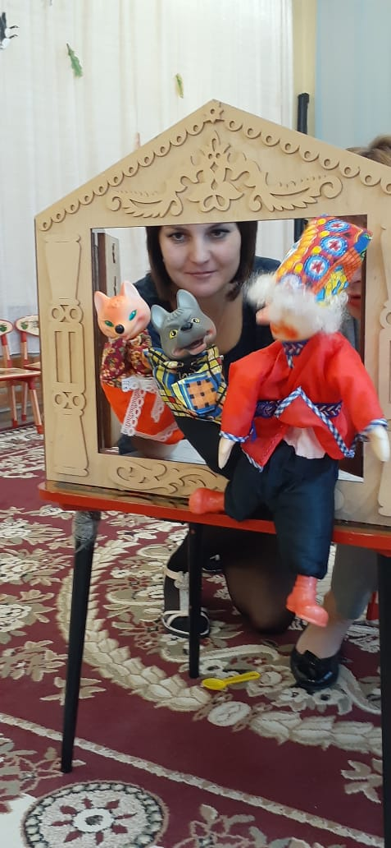
Маша. Ребята, я слышала, что вы изучаете права человека? Помогите мне, пожалуйста.
Воспитатель. А что случилось?
Медведь. Что случилось, что случилось? Ничего не случилось. Надоело мне самому кашу варить да в избе прибирать – вот и все.
Маша. Он хочет, чтобы я у него жила в лесу, в избушке убирала, кашу варила, да его кашей кормила. А если убегу, то он поймает меня и съест.
Воспитатель. Давайте ребята поможем героем сказки разобраться, кто прав, а кто нет.
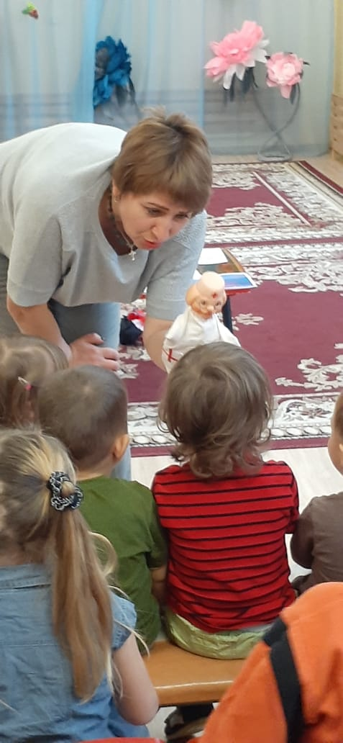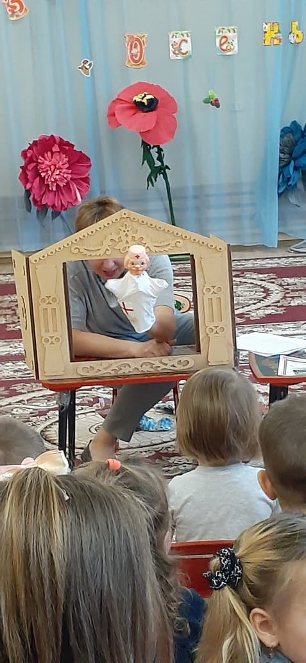
- Снова прошу вашего внимания.
отрывок из сказки А.Толстого “Золотой ключик”:
Воспитатель:
...Покуда Буратино ел, папа Карло смастерил ему из бумаги курточку и штанишки, а из старого носка – колпачок с кисточкой.
...Папа Карло сказал: “Я продал свою куртку и купил тебе азбуку. Ты должен ходить в школу и стать умным и благоразумным.
“Я буду умненьким и благоразумненьким”, - сказал Буратино. Он взял азбуку и пошел в школу.
В каком настроении здесь наш сказочный герой? (Ответы детей)
“Я буду умненьким, благорозумненьким”, – так сказал Буратино, взял азбуку и куда отправился? Правильно, в школу. Каким правом воспользовался Буратино? (Ответы детей)
- Каждый человек имеет Право на образование.
Ребята, а как вы думаете, что такое образование? Для чего оно нужно? (Ответы детей).
Давайте подумаем, где можно получить образование? (Ответы детей).
Воспитатель. А вы, пользуетесь правом на образование? Что вы посещаете? (Ответы детей - детский сад, кружки, музыкальную школу и прочее).
Совсем скоро и вы отправитесь в школу.
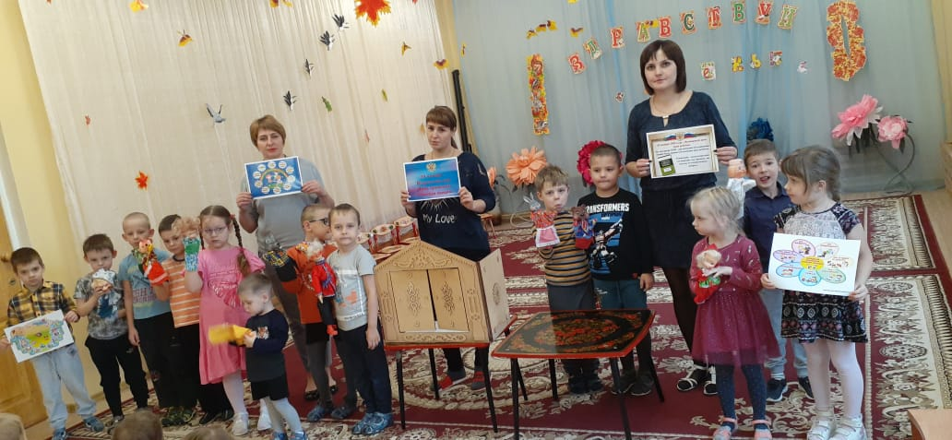
Всем спасибо, до свидания.

